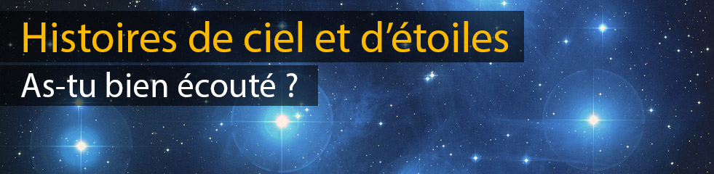

Voici 3 questions qui te permettront de savoir si tu as bien écouté l’histoire de la planète Vénus. Si tu n’as pas la réponse, tu peux bien sûr réécouter l’histoire !

1 – Quels sont les autres noms de Vénus ? Il y en a beaucoup ! Donnes-en au moins trois.

2 – Est-il juste de parler "d'étoile" au sujet de Vénus ? Pourquoi ?

3 – Quelle température fait-il à la surface de Vénus ?

A bientôt pour une nouvelle planète, étoile ou constellation !

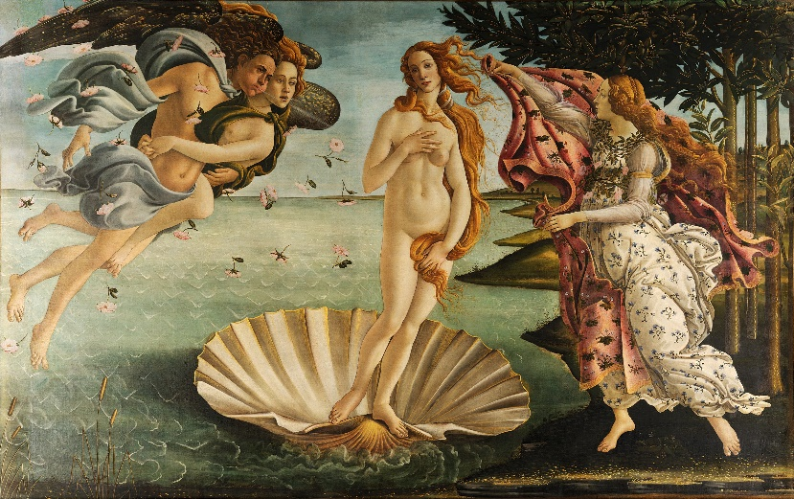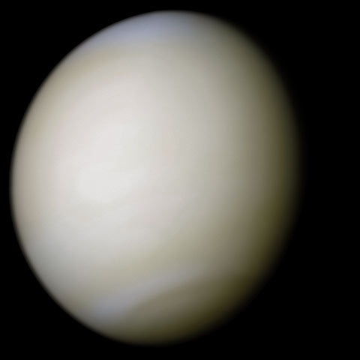
A gauche : la déesse Vénus, qui chez les Grecs s’appelait Aphrodite, c’est-à-dire née de l’écume de la mer, peinte par le Florentin Sandro Botticelli vers 1484. Elle a donné son nom à l’astre le plus brillant du ciel après Le Soleil et la Lune, la planète Vénus.
A droite : La planète Vénus en vraies couleurs vue par la mission spatiale Mariner 10 (NASA, domaine public).

